***Практическая работа №6***

***ФИО: Гришин Андрей Валерьевич***

***Группа: ИКБО-11-22***

Данный отчет должен содержать скриншоты выполнения работы (замените скриншотом слово <..скриншот..> в соответствующем пункте).

На **ВСЕХ** скриншотах, которые вы делаете, должно быть видно ваше ФИО и группу (для этого откройте блокнот и запишите их там), текущую дату и время и номер ВМ.

*Задание 1: Установка Astra Linux*

1. Установка имени компьютера

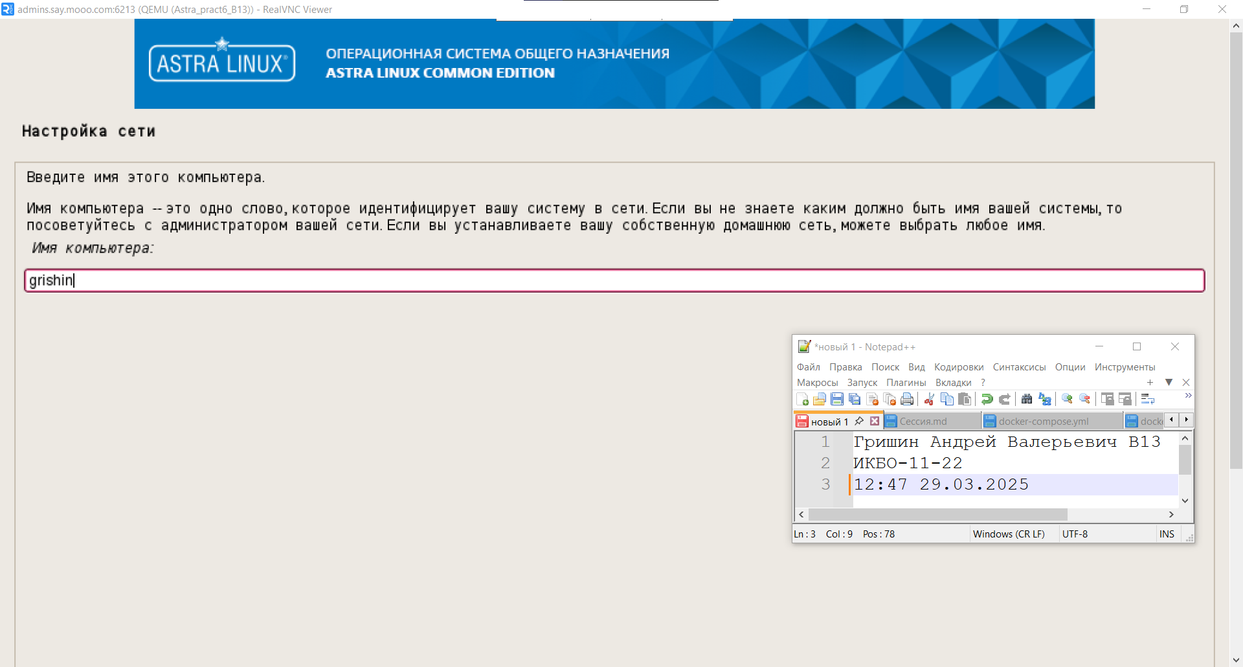

1. Имя учетной записи администратора

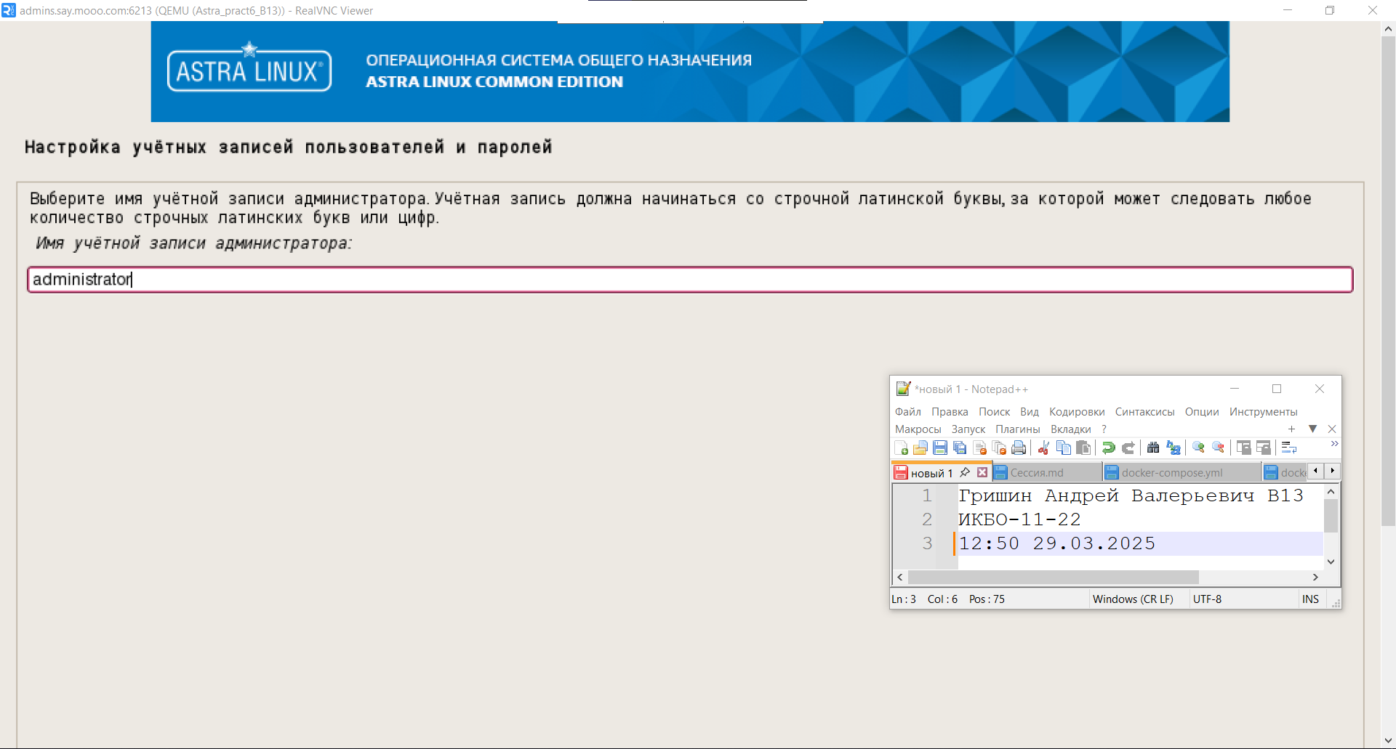

1. Выбор программного обеспечения

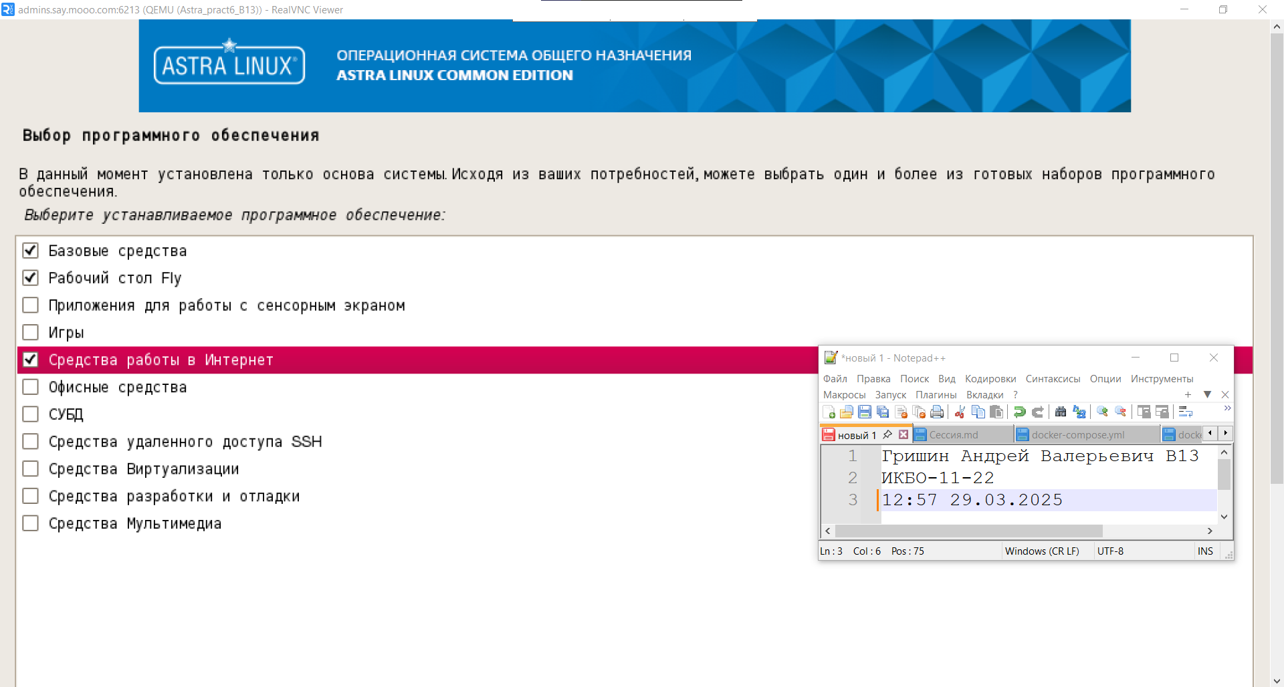

1. Установка загрузчика GRUB в главную загрузочную запись

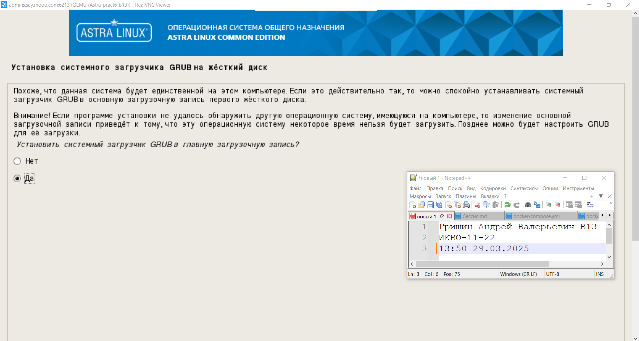

1. Конфигурация /etc/network/interfaces

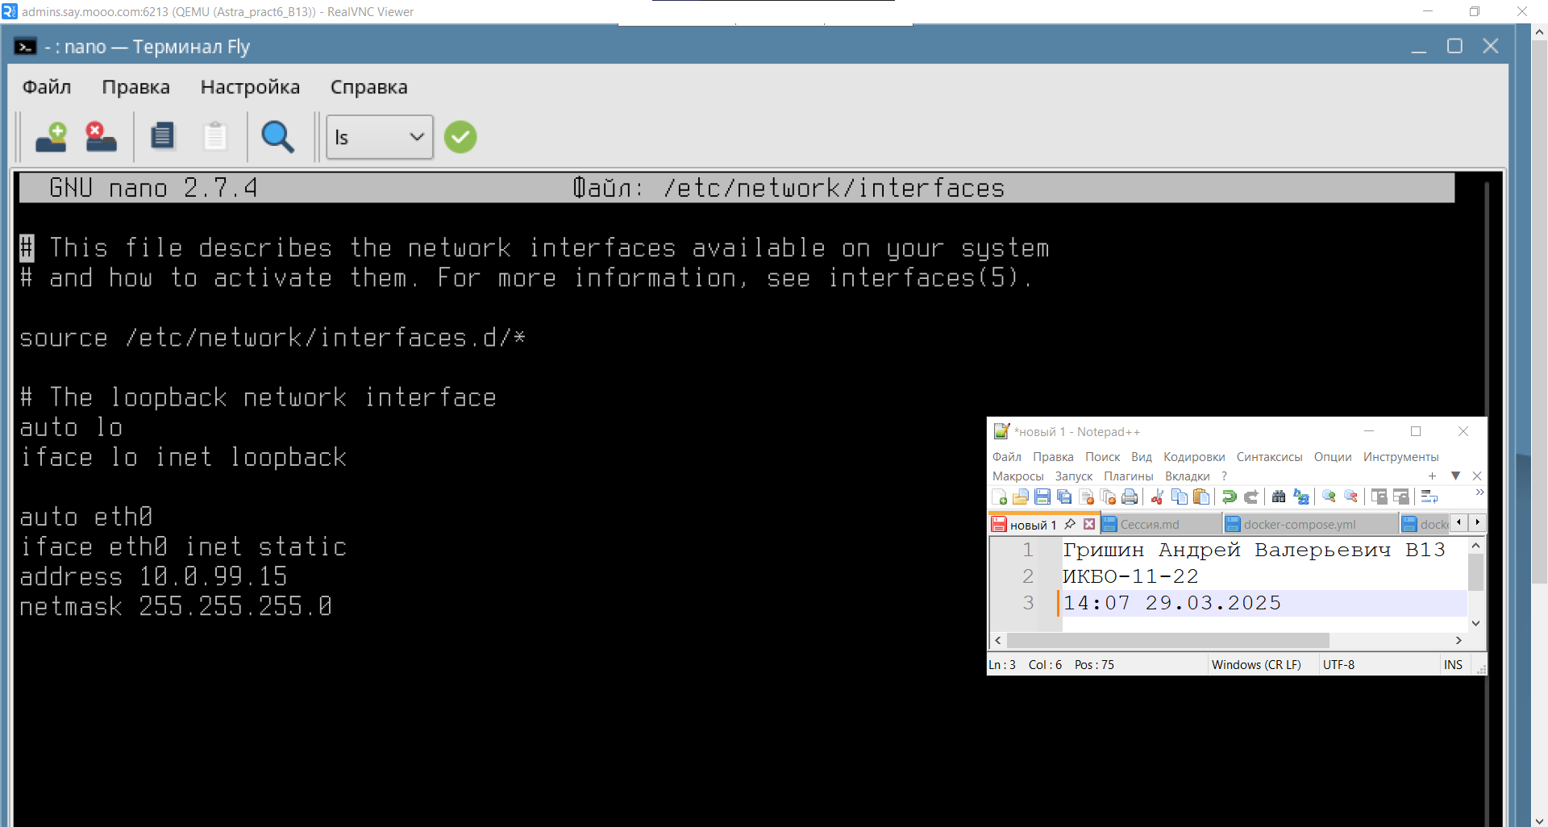

1. Результат перезапуска интерфейса eth0

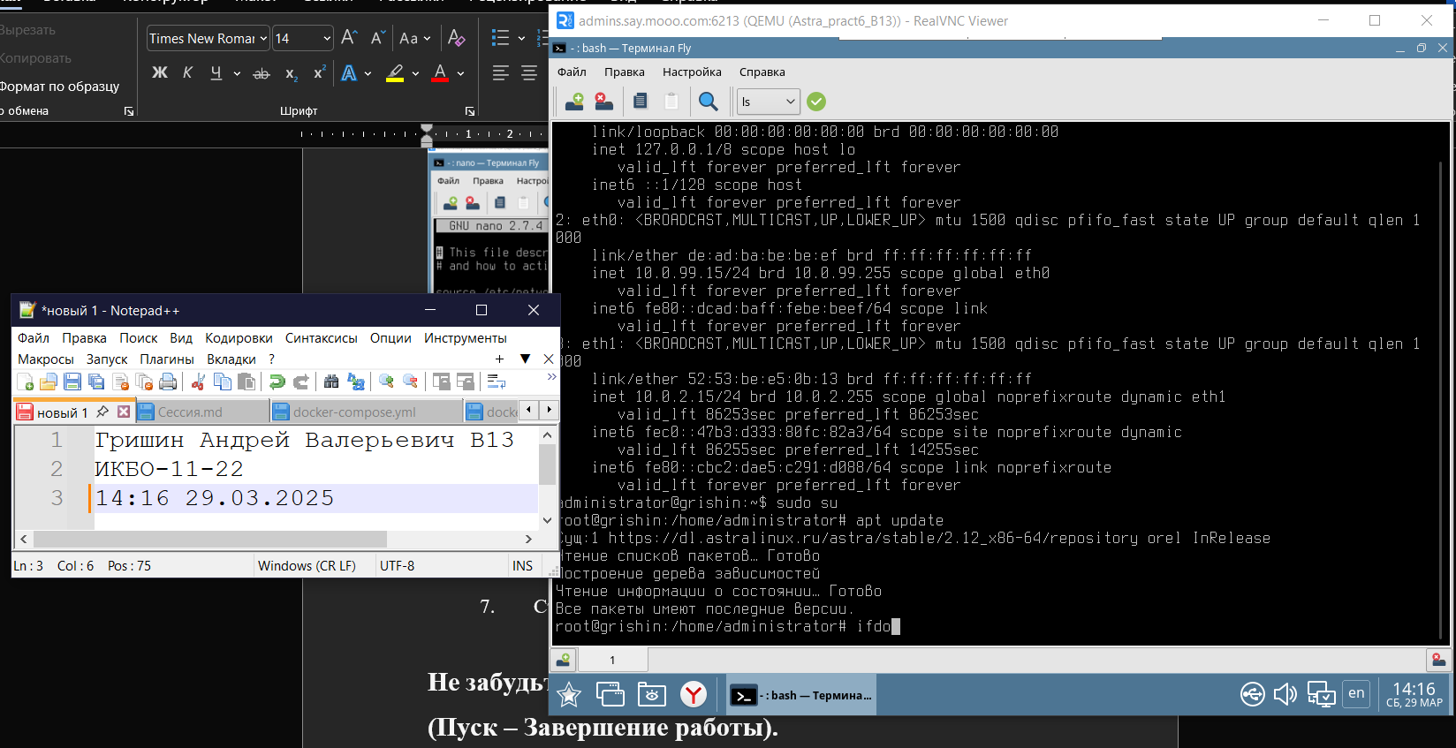

1. Статус qemu-guest-agent

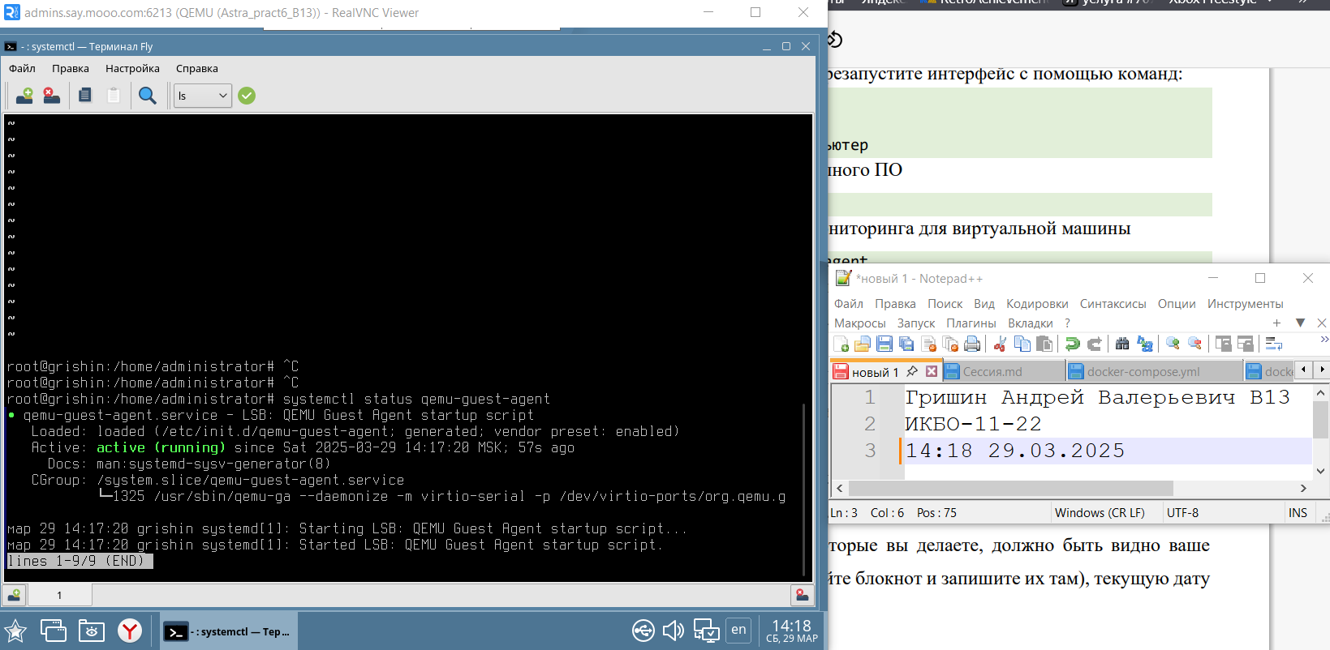**Не забудьте выключить виртуальную машину после себя (Пуск – Завершение работы).**